SREDA, 20. 1. 2021
SLOVENŠČINA
ČRKA N

DANES BOŠ VADIL ZAPIS ČRKE N V ZVEZEK IN DELOVNI ZVEZEK. SE SPOMNIŠ, KAKO ČRKO N ZAPIŠEMO? S PRSTOM JO 5x NAPIŠI PO ZRAKU IN NATO ŠE 5x S PRSTOM NA MIZO.

SEDAJ PA POIŠČI BEL DELOVNI ZVEZEK ZA OPISMENJEVANJE TER PERESNICO. POIŠČI STRAN 10 IN 11.
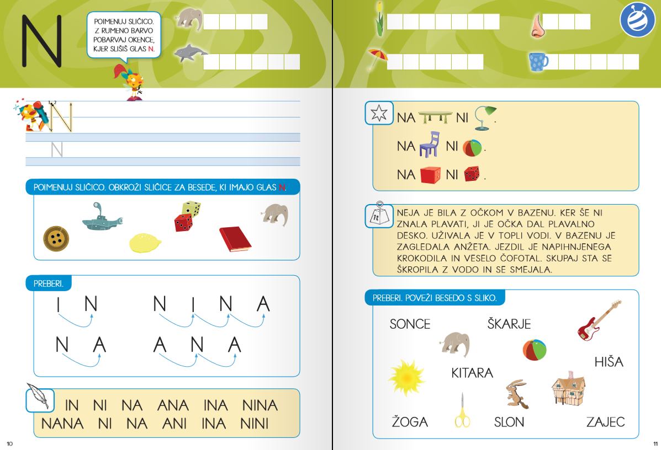

ZA ZAČETEK REŠI NALOGO V ZELENEM POLJU, KJER MORAŠ UGOTOVITI, KJE SE NAHAJA GLAS N V VSAKI IZMED ŠESTIH BESED.

NATO NAPIŠI DVE VRSTICI ČRK N.

POIMENUJ SLIČICE TER OBKROŽI TISTE, KI VSEBUJEJO GLAS N.

SEDAJ PA POZOR! PRI NALOGI BRANJA, SI PRVO OGLEJ SPODNJI POSNETEK (PREDVSEM V POMOČ STARŠEM PRI RAZUMEVANJU UČENJA BRANJA – KJER ČRKE POVEZUJEMO IN VLEČEMO, NE »ČRKUJEMO« V BESEDO). LAHKO SI OGLEDATE CEL POSNETEK, BISTVO PA JE MED 7min TER 11min. OSTALEGA NE POČNITE V ZVEZEK, KAR PRIKAZUJE POSNETEK:
https://video.arnes.si/portal/asset.zul?id=LITYIYiJKYeME5s4GhHKYzf8

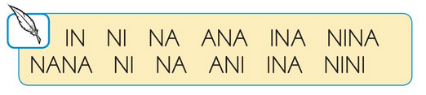
NASLEDNJE BESEDE, KI SO ZAPISANE V RUMENEM OKVIRJU IN OZNAČENE S PERESOM PREPIŠEŠ V ZVEZEK TAKO, KOT TI PRIKAZUJE SPODNJA SLIKA:

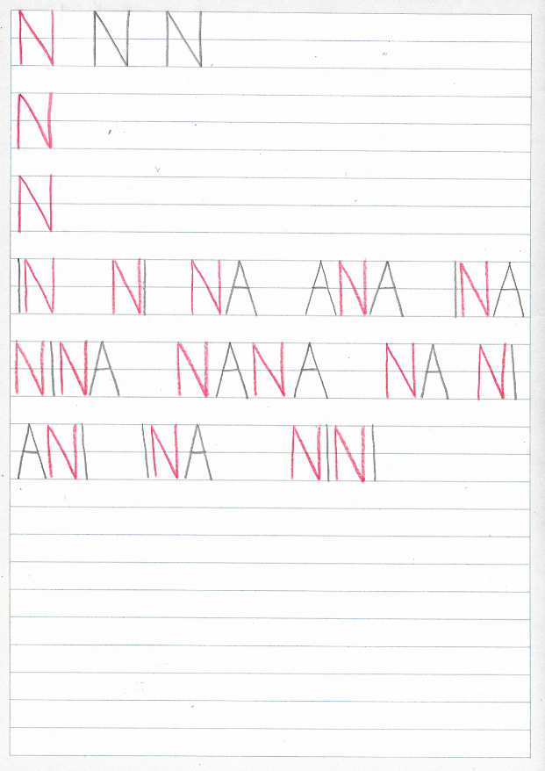

- ČRKE N SO ZAPISANE Z RDEČO BARVICO, OSTALE S SVINČNIKOM,

- PIŠEŠ KAR SPODAJ POD VRSTICE, KJER SI VADIL ZAPIS ČRKE N VČERAJ,

- BODI POZOREN, DA JE MED ENO IN DRUGO BESEDO PROSTORA ZA DVA PRSTA!

NALOGO, KI JE OZNAČENA Z ZVEZDICO PREBERI NA GLAS.
Z UTEŽEJO OZNAČENO NALOGO PA NAJ TI KAR STARŠI PREBEREJO.

PRI ZADNJI NALOGI POIZKUŠAJ PREBRATI KAKŠNO BESEDO SAM, ČE TI NE GRE, NAJ TI POMAGAJO STARŠI. NATO BESEDE POVEŽI S SLIČICAMI.

CELOTEN ZAPIS ČRKE N V ZVEZKU MI FOTOGRAFIRAJ IN POŠLJI NA MOJ MAIL (MARUŠA).

MATEMATIKA

ŠTEVILO 6

SE ŠE SPOMNIŠ, KATERA ŠTEVILA SMO ŽE SPOZNALI? TO SO 1, 2, 3, 4, 5 IN 0! SEDAJ PA JE PRIŠEL ČAS, DA SE NAUČIŠ PISATI TUDI ŠESTICO! OGLEJ SI SPODNJE MNOŽICE IN POIMENUJ NJENE ČLANE:
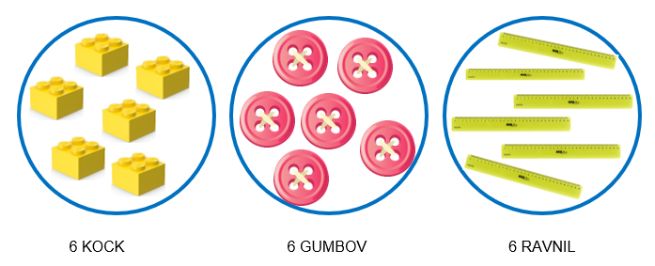

SEDAJ PA PONOVI ŠTETJE OD 0 DO 6 NAPREJ IN NAZAJ.
KLIKNI NA SPODNJO POVEZAVO IN SI OGLEJ, KAKO ŠTEVILO ŠEST ZAPIŠEMO:
https://www.youtube.com/watch?v=LpPKQw2mJ-8

ŠTEVILO 6 JE ZAPISANO Z ENO SAMO POTEZO. JE ZELO PODOBNO ŠTEVILU NIČ, SAMO DA GA PRED KONCEM ZAVIJEMO NAVZNOTRI.
ZAČNEMO GA PISATI NA DESNI STRANI, POD VRHOM – TAM KJER JE OZNAČENO S ŠTEVILKO 1 IN PIKO.

ZA ZAČETEK NAPIŠI ŠTEVILO ŠEST Z ROKO PO ZRAKU. PAZI NA PRAVILNO POTEZNOST ZAPISA ŠTEVILA 6. VAJO PONOVI 5X.
NATO NAPIŠI ŠTEVILO 6 S PRSTOM NA MIZO (5X).
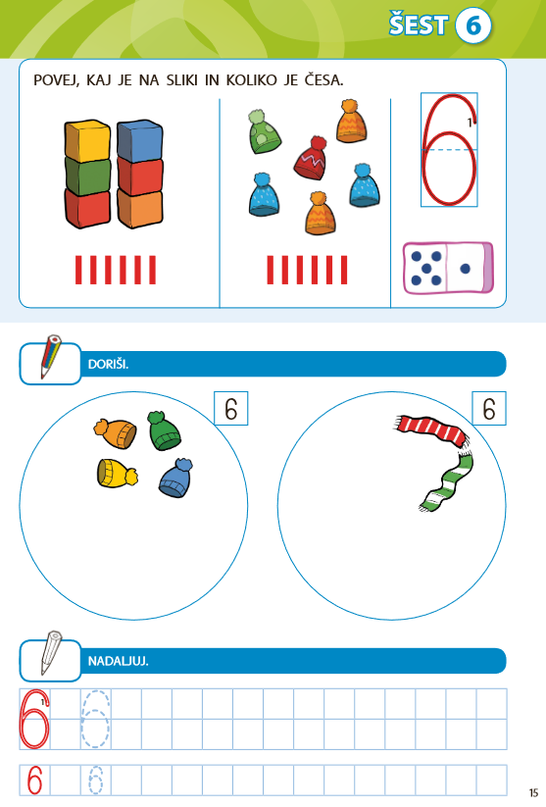

POIŠČI BEL LIST PAPIRJA IN VOŠČENKO (ČE JE NIMAŠ, LAHKO VZAMEŠ TUDI BARVICO) TER POIZKUŠAJ NAPISATI ŠTEVILO 6 NA VELIKO ČEZ CEL LIST. NATO UPORABI VEČ BARV IN VEČKRAT PREVLECI ŠTEVILO 6!
SEDAJ PA ODPRI DELOVNI ZVEZEK ZA MATEMATIKO 2. DEL NA STRANI 15 TER JO REŠI!
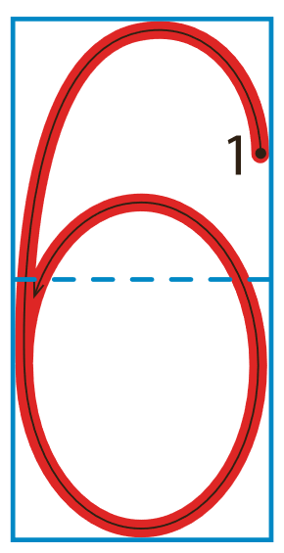

ŠE ZADNJA NALOGA DANES PRI MATEMATIKI:
ODPRI ZVEZEK ZA MATEMATIKO (TIGERČEK) TER IZPOLNI STRAN TAKO, KOT JE RAZVIDNO IZ SPODNJE SLIKE. NAPISANE ŠESTICE NAJ TI STARŠI Z RDEČO PREPIŠEJO V TVOJ ZVEZEK.
SAJ ŠE VEŠ KAKŠNO IMAMO NAVADO ANE?
NAJPREJ Z MAVRIČNIMI BARVICAMI PREVLECI VELIKO ŠTEVILKO ŠEST, NATO PA S SVINČNIKOM NADALJUJ NIZ ŠTEVIL 6 – NAJPREJ ČEZ 2 KVADRATKA, NATO PA ŠE ČEZ 1 KVADRATEK. NE POZABI, EN KVADRATEK VMES JE PRAZEN!
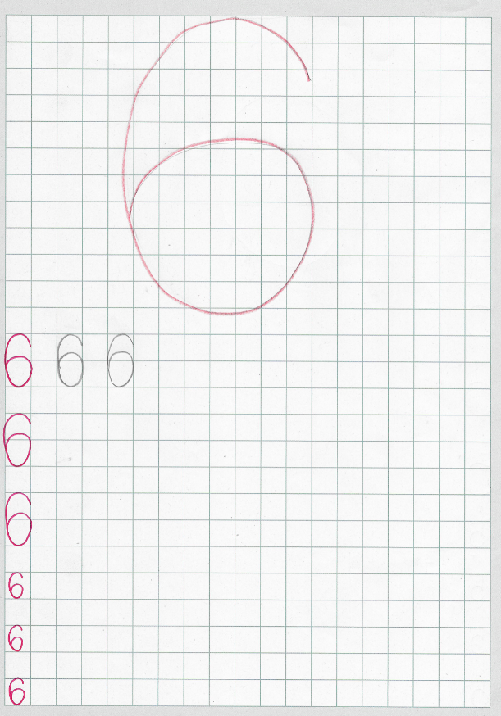

ŠPORT
POLIGON NA PROSTEM
TUDI DANAŠNJA URA BO POTEKALA NA PROSTEM. DANES PA DOMIŠLJIJO IN IDEJE ZA IZVEDBO ŠPORTA PREPUŠČAMO VAM STARŠEM. LAHKO VAM PRI PRIPRAVI POLIGONA POMAGAJO TUDI OTROCI – TI IMAJO LAHKO VELIKOKRAT ŠE VEČ IDEJ KOT MI VSI SKUPAJ.
Pa vseeno, prilagamo nekaj idej:
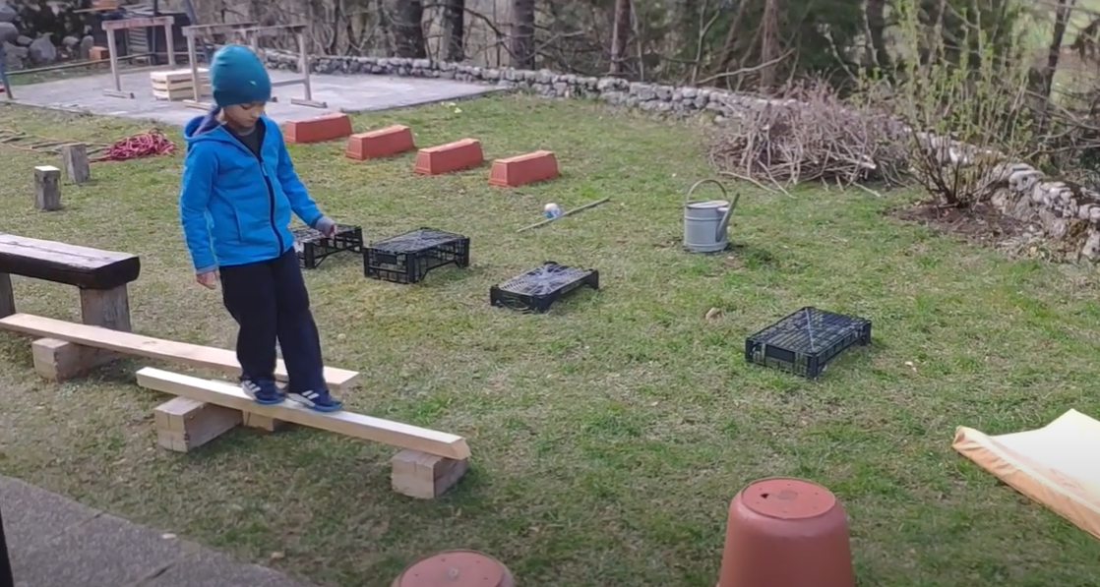
https://www.youtube.com/watch?v=TMPvW52Tuhs&ab_channel=csodtube
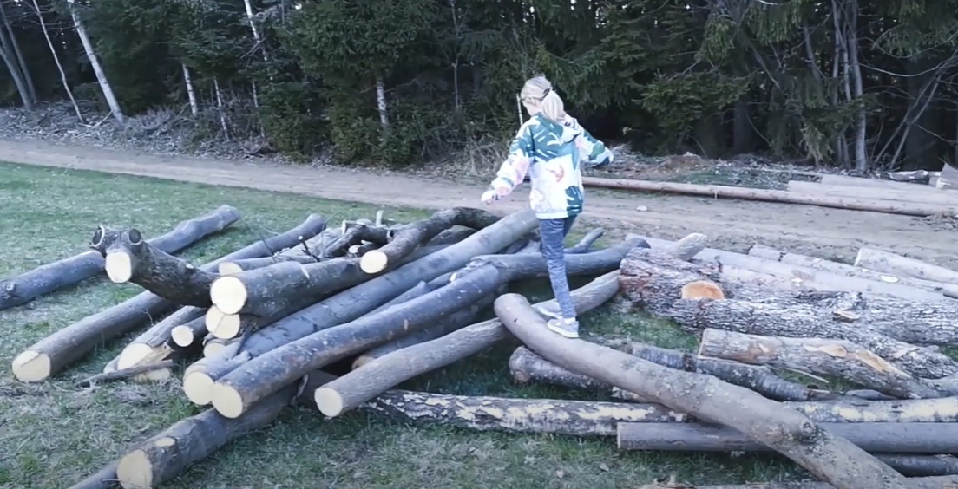
https://www.youtube.com/watch?v=uStJFxDrYGE&ab_channel=csodtube

Lahko pa uporabite tudi talne krede, če jih imate doma, primer:
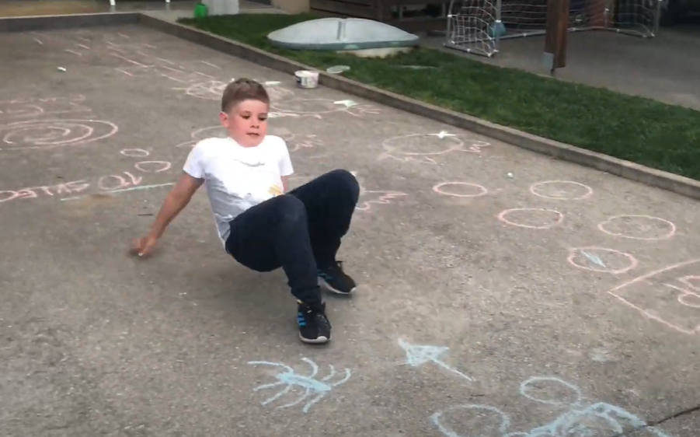
https://www.youtube.com/watch?v=nKqkiriM4oY&ab_channel=COREtraining

